Муниципальное бюджетное дошкольное образовательное учреждение

детский сад №3 «Алёнушка»

Консультация для родителей

"Безопасность дошкольников

в сети Интернет"

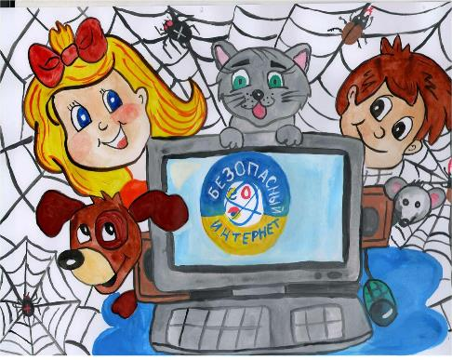

Подготовила: воспитатель Стародубцева Г.П.

Сегодня Интернет для большинства людей стал жизненной необходимостью. Особенно быстро привыкают к Интернету дети, они чувствуют себя в новой среде комфортно. Согласно данным статистики, около 50% детей посещают сайты в сети без всякого родительского контроля. Сегодня во многих семьях дети начинают сидеть за компьютером чуть ли не с 3-х летнего возраста. Сначала они увлекаются игрушками, а затем общаются с друзьями и посещают разные сайты в Интернете. Одному ребенку достаточно бывает строгого слова родителей, чтобы он вел себя правильно в контексте Интернет - безопасности, а другой может сломать все системы защиты, установленные родителями и продолжать посещать запрещенные сайты. Прежде чем задуматься над тем, что сделать, чтобы обеспечить безопасность ребенка в Интернете, надо четко знать какие угрозы встречаются чаще всего.
В связи с тем, что существуют реальные угрозы безопасности ребенка при посещении Интернета, рекомендуем придерживаться следующих рекомендаций:
1. Если ваш ребенок еще дошкольного возраста, то он посещает Интернет только с целью найти детский сайт или интересную игру. В этом возрасте посещать сайты в Интернете ребенок должен обязательно только в присутствии родителей.
2. Ребенок должен знать, что ему необходимо соблюдать время нахождения за компьютером и не нарушать правила посещения Интернета, с которыми ознакомили его родители. Однако доверять ребенку и оставлять его пребывание за компьютером без всякого внимания родителей не стоит. Для безопасности ребенка установите на компьютер такие программы защиты, как родительский контроль, спам-фильтр и антивирус.
Данные рекомендации – практическая информация для Вас, уважаемые родители, которая поможет предупредить угрозы и сделать работу детей в Интернете полезной.
Правило 1. Внимательно относитесь к действиям ваших детей в «мировой паутине»:
• Не отправляйте детей в «свободное плавание» по Интернету. Старайтесь активно участвовать в общении ребенка с Интернетом, особенно на этапе освоения.
• Беседуйте с ребенком о том, что нового для себя он узнает с помощью Интернета, рассказывайте, как вовремя предупредить угрозы.
Правило 2. Информируйте ребенка о возможностях и опасностях, которые несет в себе сеть:
• Научите ребенка искать нужную ему информацию и проверять ее, в том числе с вашей помощью.
• Сформируйте список полезных, интересных, безопасных ресурсов, которыми может пользоваться ваш ребенок, и посоветуйте их использовать.
Правило 3. Выберите удобную форму контроля пребывания вашего ребенка в Сети:
• Установите на ваш компьютер необходимое программное обеспечение – решение родительского контроля.
• Простые настройки компьютера позволят вам быть в курсе того, какую информацию просматривал ваш ребенок. Регулярно отслеживайте ресурсы, которые посещает ребенок.
• Пользуйтесь программами семейной безопасности, которые позволяют полностью перекрыть доступ в Интернет или установить веб - фильтры, а также проверить, на какие сайты заходит ребенок, какие программы использует, сколько времени проводит в сети.
• Если компьютер используется всеми членами семьи, установите его в месте, доступном для всех членов семьи, а не в комнате ребенка.
• Создавайте разные учетные записи на вашем компьютере для взрослых и детей. Это поможет не только обезопасить ребенка, но и сохранить ваши личные данные.
Правило 4. Регулярно повышайте уровень компьютерной грамотности, чтобы знать, как обеспечить безопасность детей:
• Используйте удобные возможности повышения уровня компьютерной и Интернет – грамотности.
• Знакомьте всех членов вашей семьи с базовыми принципами безопасной работы на компьютере и в Интернете.
• Учитесь у ребенка! Дети XXI века нередко продвинутее родителей в вопросах компьютера и Интернета. В форме игры попросите ребенка показать свои возможности и научить вас незнакомым действиям.
Правило 5. Будьте внимательны к поведению ребенка, отслеживайте признаки Интернет - зависимости:
• Уясните, вредные привычки влияют на здоровье, а Интернет-зависимость наносит вред психике человека. По мнению врачей и психологов, зависимость от Интернета является «удобным» типом зависимости для родителей.
• Придумайте полезную альтернативу Интернету. Это может быть увлекательное занятие, активный отдых, посещение спортивных секций и кружков, обычная прогулка с родителями.
Правило 6. Руководствуйтесь рекомендациями педиатров:
Сколько времени можно позволять ребенку сидеть за компьютером? В этом вопросе вы должны проявить настойчивость и непреклонность, как при дозировке лекарств. Ребенок до 6 лет не должен проводить за компьютером более 10 - 15 минут.
Помните, что злоупотребление компьютером рискованно для физического здоровья и может вызвать у ребенка ухудшение зрения, гиподинамию, подверженность аллергиям и даже сердечно-сосудистые заболевания.

